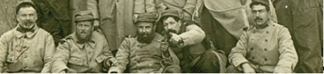

Sur les chemins de notre histoire, Sorbs dans la Grande Guerre

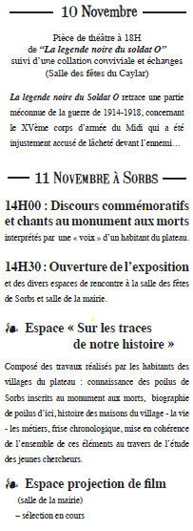

**Conférence et échanges sur la Grande Guerre**

**Avec Noël Genteur**

**Paysan sur les Terres du Chemin des Dames**

**Son quotidien l’invite à révéler une histoire humaniste de la Grande Guerre, plus proche de ceux qui ont subi que de ceux qui ont décidé**

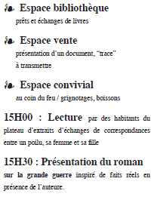

**Samedi 15 Septembre à 18h00 à la Salle des fêtes de Sorbs**

**UN AUTRE REGARD SUR LA GUERRE DE 14-18**

**Ou**

**LA VERITE SUR LE CHEMIN DES DAMES ET POURQUOI CES SOLDATS NE POUVAIENT QUE SE REVOLTER**

**Noël GENTEUR,**

**Est éleveur, humaniste, et ancien maire de CRAONNE**

